
promo seeds rapport från:



aug. 06
i Jönköping – 16. till 18. aug. 06

Vi har lovat många av våra kunder att ge mer information om nyheter och om de produkter som väckte mest intresse
på mässan. Här kommer en kort presentation:
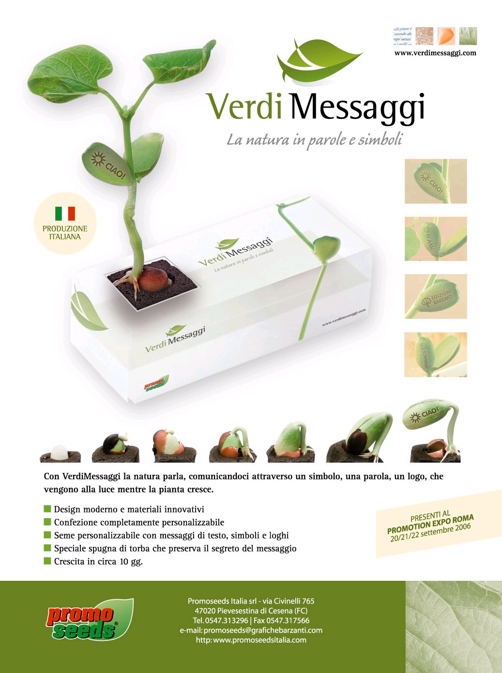

Magic Bean

Logo-Plantan. När logotypen (eller budskapet) växer upp ur qsken.
Består aw bönan med ingraverad logo eller text,
växttärning och platshållare,
plastask i transparent PP-material, med tryck i upp til 4 färger.

Upplaga: från 2.500 stk.

Priceguideline: € 3,30 pr. stk.

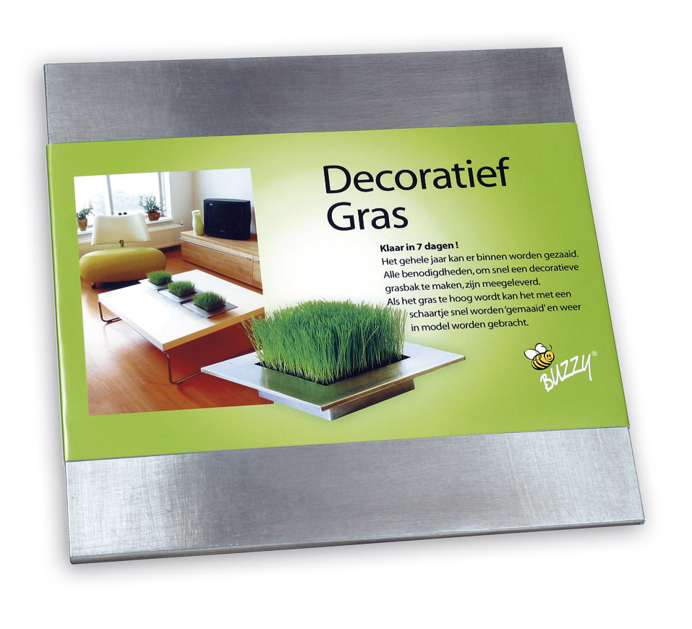
Dekorativ gräs

Komplett set med jord ochj gräs.
Växer upp inormalt inom 7 dagar, hela året runt.
Också möjligt att i stället för gräs fylla med levande ljus, blommor, lök. frukt
osv. Set med 3 st kan beställas som prov, kostnad 210:- exkl frakt. Även
lasergravyr.

Upplaga från 50 stk.
Priceguideline: € 5,70 pr. stk. Med holländskt textomslag. € 7 pr. stk med eget
omslag.(minimum 1000 stk)

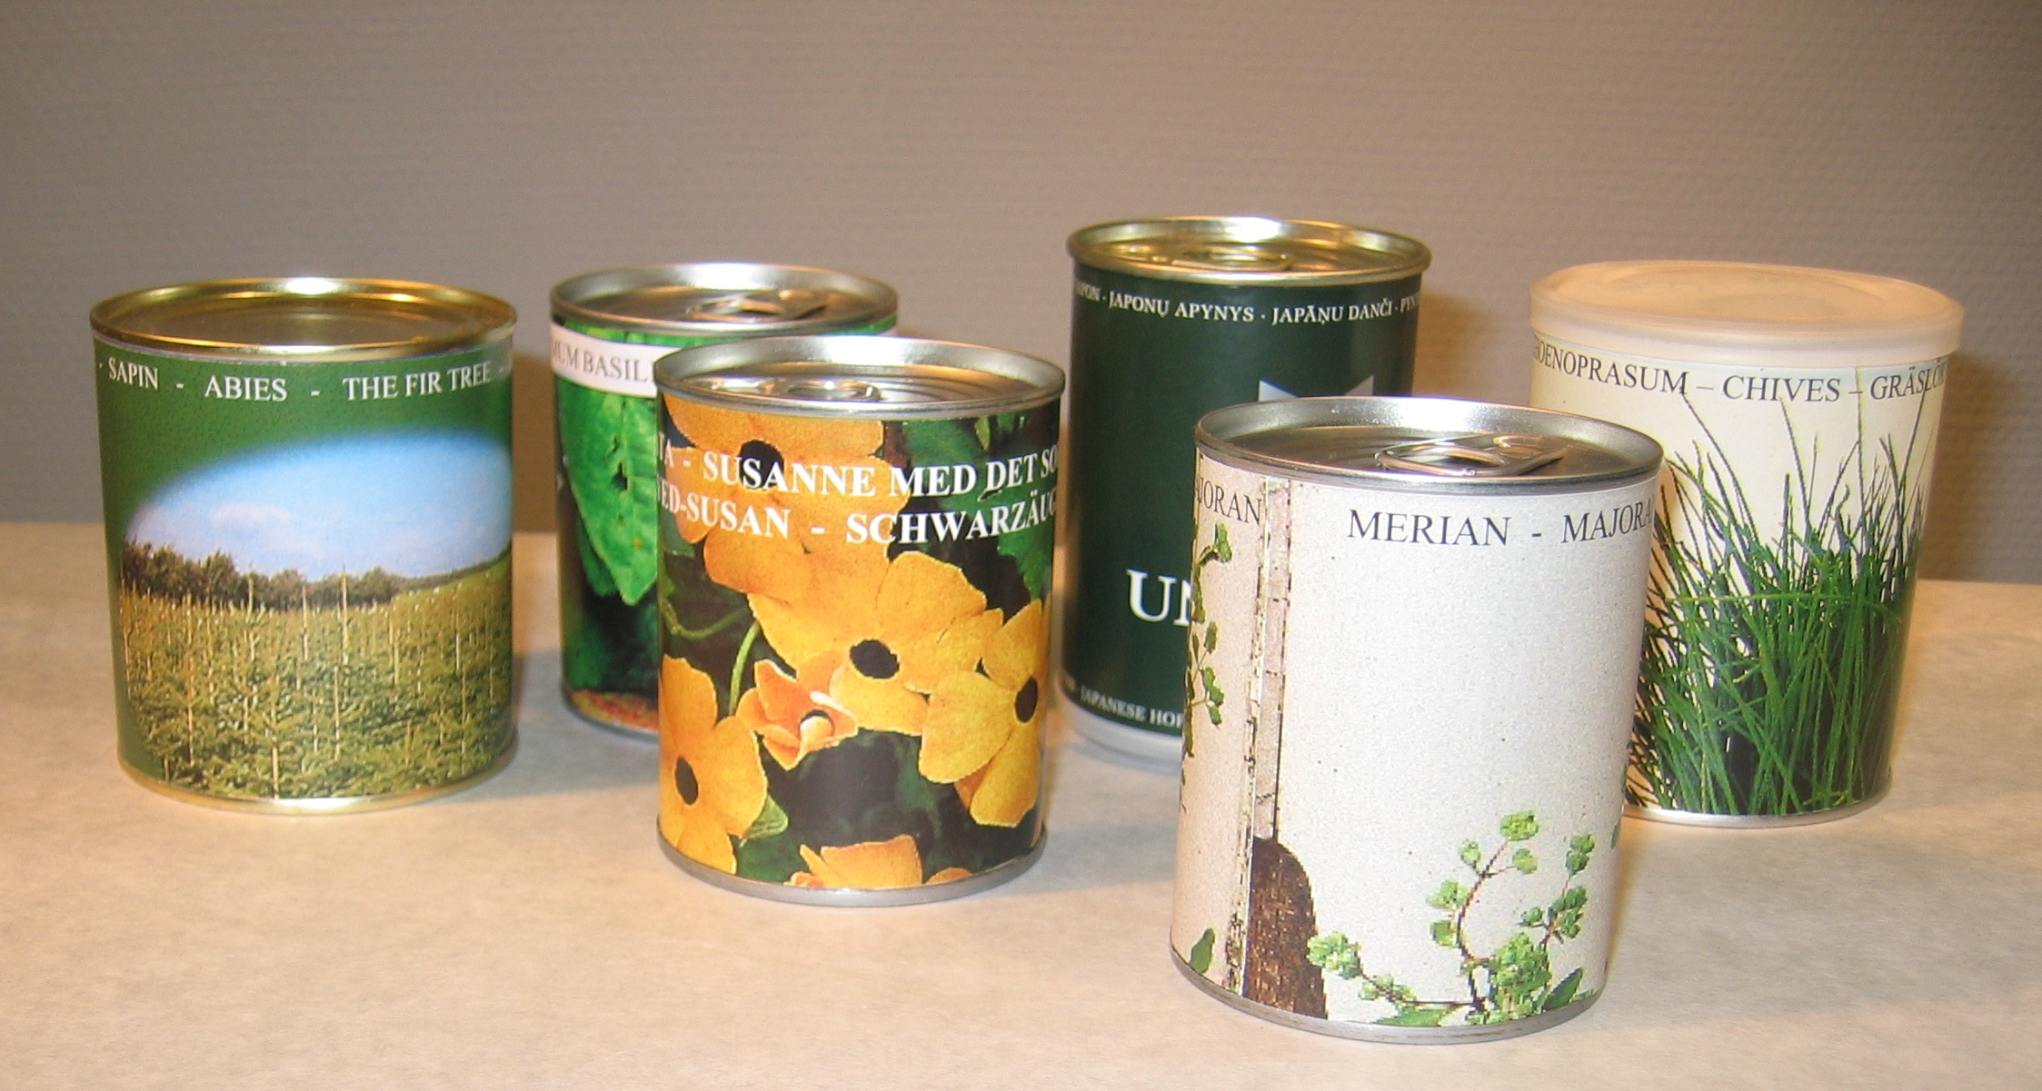
Blommor eller kryddörter på burk.
Locket är försett med med oppningsflapp,
eget lackaerad kartongsvep tryckt i 4 färger.
Vinterprogram med örter och blommor aom kan gro
i denna mörka årstid.
Upplaga från 500 stk.
Priceguideline: € 3,40 pr. stk.

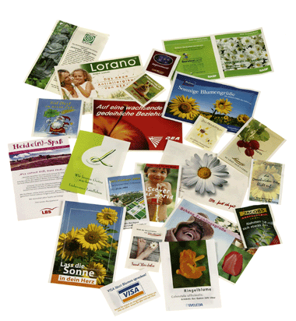

Fröpåsar med individuellt eget tryck,
från 1+1 färg til 4+4 färger
upplaga:.från 500 stk.

Priceguideline: vid 10.000 stk. 4+4 färger, 76x110 mm, á € 0,36 pr. stk.

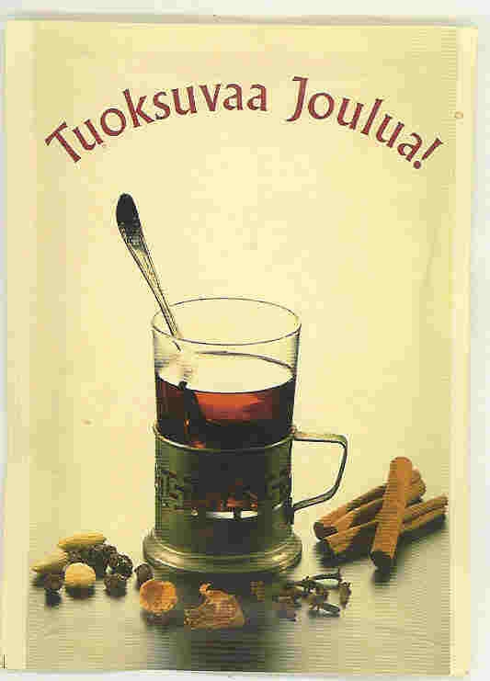

Julglöggmix
med eget tryck i f.eks. 4+1 färg
storlek 95 x 144 mm - Upplaga från 500 stk.

Priceguideline: vid 1.000 stk. á € 1,37 pr. stk.

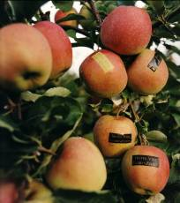
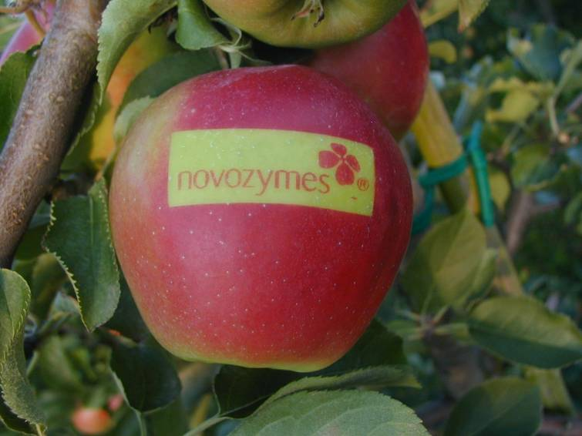

Logoäpplen – pur natur
Med egen logo eller som standard = Smily, hjärta eller granträ

Upplaga fra 250 stk.

Priceguideline: vid 1.000 stk. med egen logo/text á € 1,95 pr. stk.

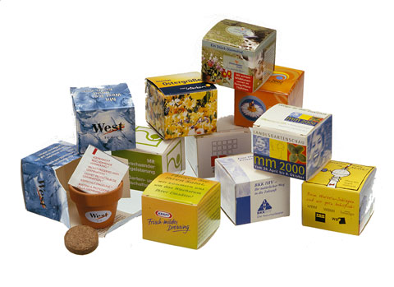

Plantkit i gåveask, tryckt i 4 färger,
50 x 50 x 40 mm.
Levererat komplett med minikruka, jordtablett och
fröpåse. Eget tryck.
Upplaga från 1.000 stk.
Priceguideline: vid 2.000 stk. med Basilikum á € 1,64 pr. stk.

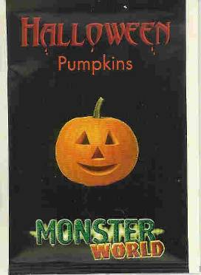
Halloweenpåse
Med pumpafrö
Storlek t.ex. 62 x 100 mm
Eget tryck i 4+4 färger
Upplaga från 5.000 stk. (storl.. 95 x 144 mm från 500 stk.)
Priceguideline: vid 2.000 stk. med Basilikum á € 1,64 pr. stk.

Vi har många andra spännand möjligheter – fråga gärna! Vi hjälper Er med att finna den riktiga lösningen till Dina kunder och vi är orderproducerande!!

Som återförsäljare har du självklart din ÅF-rabatt!!

Kontakta oss för mera information

Med vänliga hälsningar

Jan Arnetz och Bengt Eklund- e-mail: info@promoseeds.se * Telefon: 08- 708 00 80

www.promosseds.dk www.promoseeds.se www.promoseeds.fi
telf.:+45 36 72 37 47 +46 (08)-708 00 80 + 358(0)96842 5770

for growing business

